

**Alumno:**

**Kevin Osvaldo Panes Landa**

**Carrera:**

**Tecnologías Computacionales**

**Experiencia Educativa:**

**Optativa: Graficación**

**Práctica:**

**Graficación de videojuego 2D: Street Fighter (parte 2)**

**Fecha:**

**17 de abril de 2024**

**Universidad Veracruzana**

**Facultad de Estadística e informática**

1. **Código fuente de la práctica**

Reciclamos el código anterior de la primera parte de nuestra practica para poder agregar las demás funciones a nuestro videojuego.

Dentro de la función KeyDown() agregamos el siguiente código con el cual nos permitirá mover al jugador de un lado al otro cuando se presione alguna de las teclas de flecha (izquierda o derecha).

En la función KeyUp() se modificó el código que ya tenía para que ahora nos permita mover al jugador cuando se presionen las teclas de flecha.

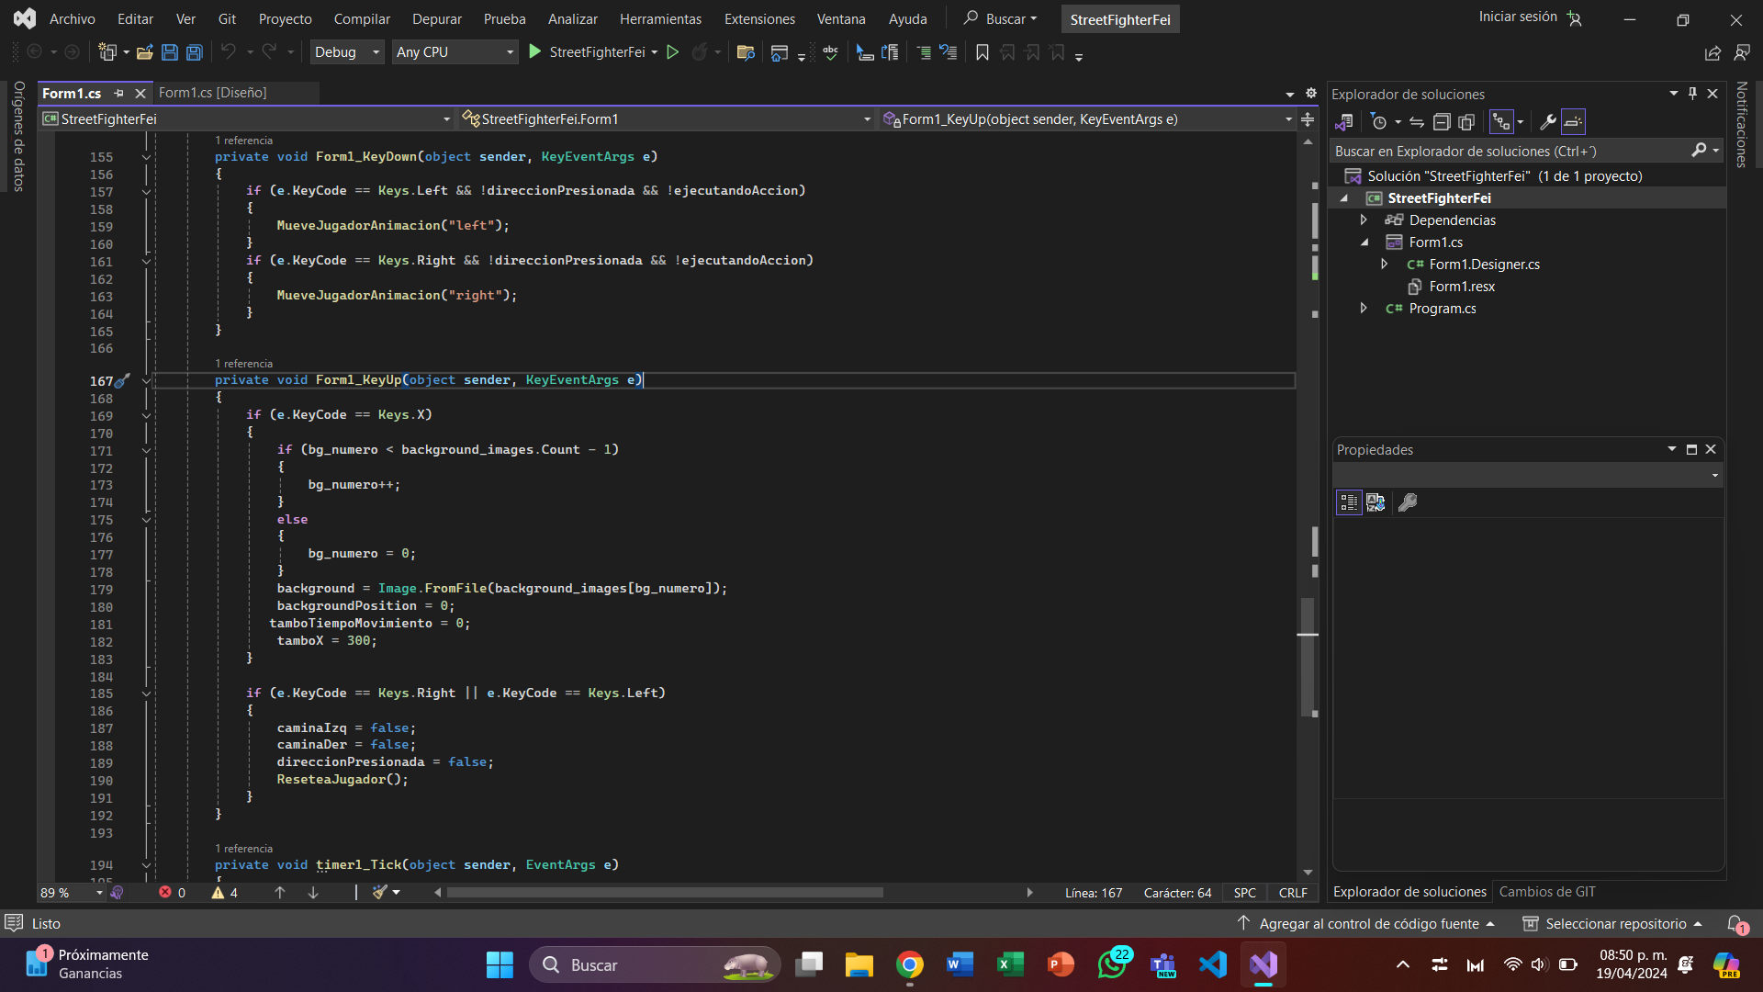

En la función TimerEvent() también modificamos el código donde también se llama la función MueveJugadorYFondo().

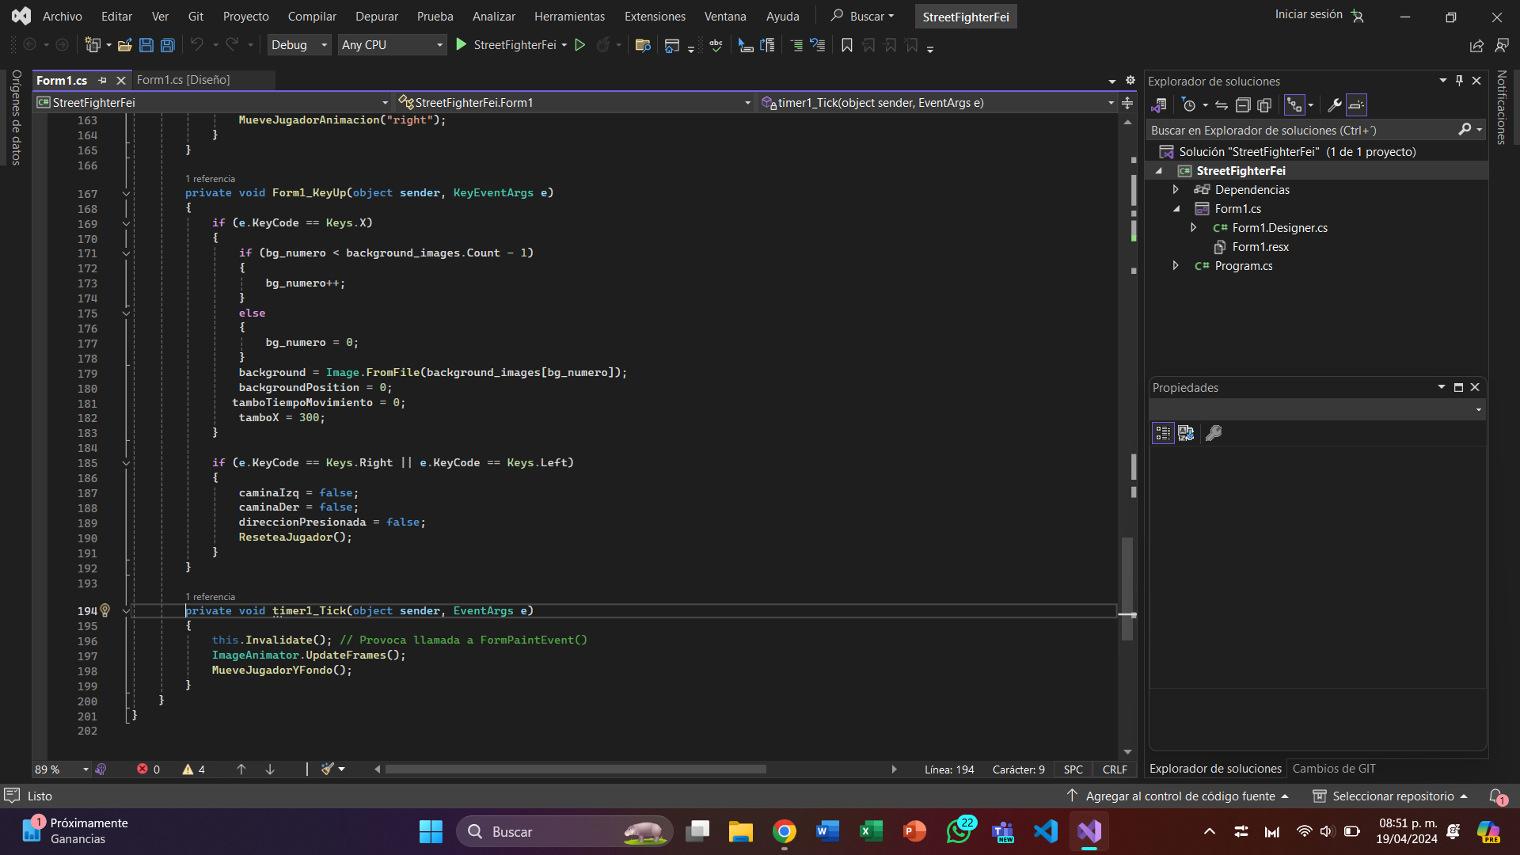

En la función PreparaAnimacion() modificamos el código para hacer que ahora el gif se anime y pueda tener movimiento.

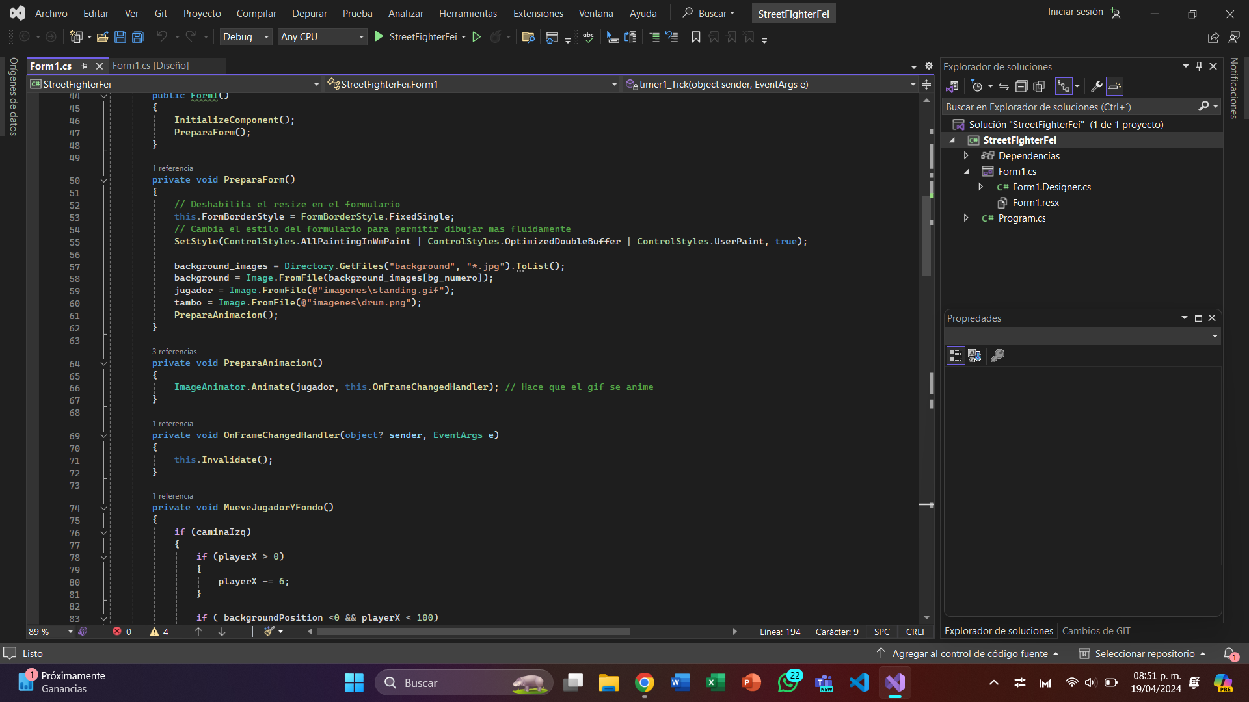

Posteriormente para habilitar el movimiento del jugador en plano 2D dentro de la función MueveJugadorYFondo() agregamos el siguiente código.

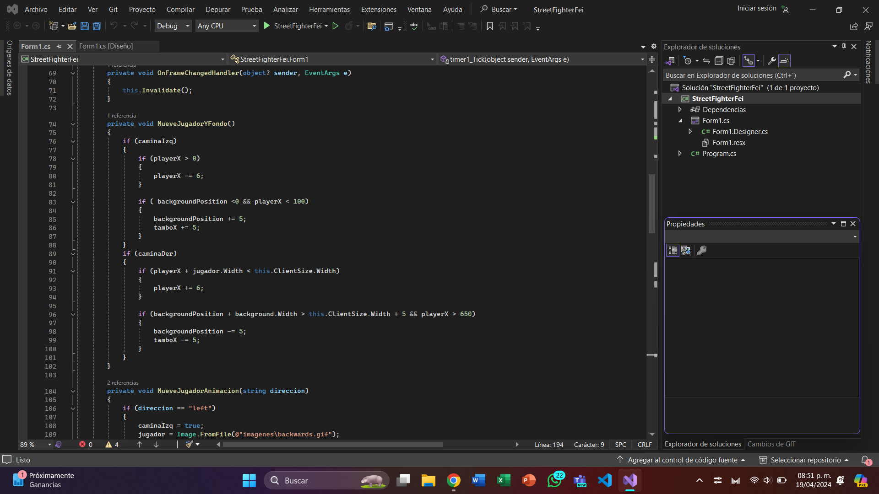

Ahora dentro de la función MueveJugadorAnimacion() agregamos el siguiente código para que al mover el jugador en la dirección que se presione la tecla también la imagen de fondo tenga animación y simule que el personaje camina de un lado a otro.

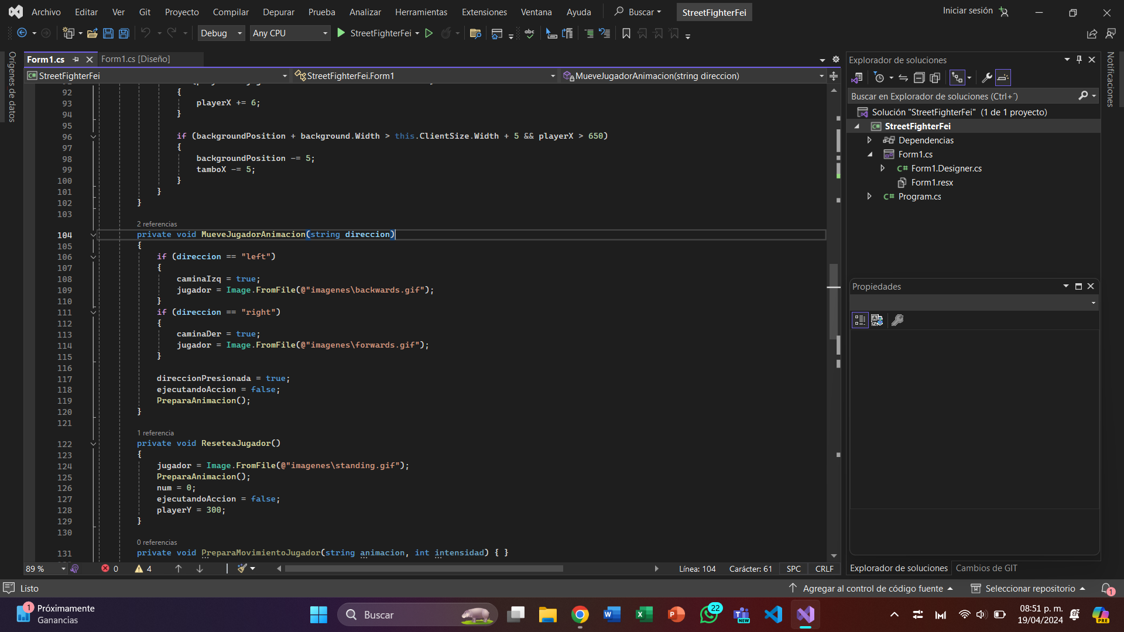

Por último, en la función ReseteaJugador() agregamos el siguiente código para que al llegar al final de la ventana el escenario se traslade en su eje X.

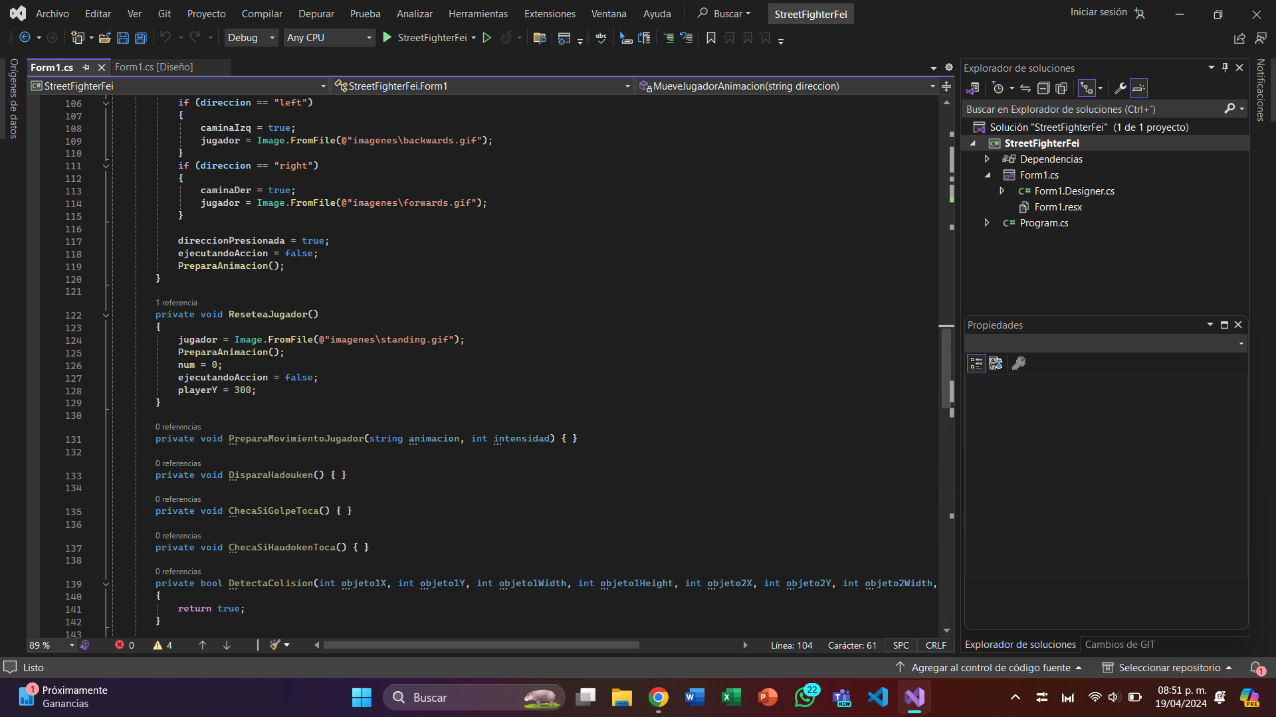

1. **Resultado final de la practica (2ª parte)**

